八年级数学上学期期中模拟卷·培优卷
【北师大版2024】
参考答案与试题解析
一、选择题（本大题共10小题，每小题3分，满分30分）
1．（25-26七年级上·浙江温州·阶段练习）下列说法正确的是（ ）
A．25的平方根是$±5$ B．${\left(−3\right)}^{2}$的平方根是$3$
C．9是$\sqrt{81}$的算术平方根 D．$\sqrt[3]{−27}=3$
【答案】A
【分析】本题主要考查了求一个数的平方根，立方根，算术平方根．解题的关键是掌握相关定义，一个正数有两个平方根，它们互为相反数．
根据平方根，立方根，算术平方根的定义即可进行解答．
【详解】解：A、25的平方根是$±5$．故A正确，符合题意；
B、∵${\left(−3\right)}^{2}=9$，
∴${\left(−3\right)}^{2}$的平方根是$±3$不是3．故B不正确，不符合题意；
C、∵$\sqrt{81}=9$，
∴$\sqrt{81}$的算术平方根为$\sqrt{9}=3≠9$．故C不正确，不符合题意；
D、$\sqrt[3]{−27}=−3≠3$．故D不正确，不符合题意．
故选：A．
2．（24-25八年级上·江苏南通·阶段练习）点P在第二象限，且到x轴、y轴的距离分别是3和5，则点P关于x轴的对称点坐标是（ ）
A．$\left(−5,−3\right)$ B．$\left(−3,5\right)$ C．$\left(5,3\right)$ D．$\left(3,5\right)$
【答案】A
【分析】本题考查各象限内的点的坐标特征、点到坐标轴的距离、关于$x$轴对称的点的坐标特征，解题关键是熟练掌握各个知识点的具体意义．
由点$P$在第二象限，可得横纵坐标的符号，再由点$P$到$x$轴、$y$轴的距离是 3 和 5 ，可得纵坐标的绝对值为 3 ，横坐标的绝对值为 5 ，可求出点$P$的坐标，再求出点$P$关于$x$轴的对称点坐标即可．
【详解】解：∵点$P$在第二象限，
∴ P点的横坐标为负数，纵坐标为正数，
∵P点到$x$轴、$y$轴的距离是 3 和 5 ，
∴P点的坐标为$(−5,3)$，
∴P点关于$x$轴的对称点坐标是$(−5,−3)$，
故选：A．
3．（25-26八年级上·陕西西安·阶段练习）下列各组数中，是勾股数的一组是（ ）
A．6，8，9 B．5，12，13 C．8，15，16 D．10，20，26
【答案】B
【分析】本题考查勾股数的定义，满足$a^{2}+b^{2}=c^{2}$的三个正整数，称为勾股数．据此即可求解．
【详解】解：A、$6^{2}+8^{2}≠9^{2}$，6，8，9不是勾股数，故本选项不符合题意；
B、$5^{2}+{12}^{2}={13}^{2}$，5，12，13是勾股数，故本选项符合题意；
C、$8^{2}+{15}^{2}≠{16}^{2}$，8，15，16不是勾股数，故本选项不符合题意；
D、${10}^{2}+{20}^{2}≠{26}^{2}$，10，20，26不是勾股数，故本选项不符合题意，
故选：B．
4．（24-25八年级上·河南焦作·期中）在$−1.414$，$\sqrt{5}$，$\text{π}$，$3.\overset{˙}{6}$，$2+\sqrt{3}$，3.212212221…（相邻两个1之间依次增加一个2），3.1415926这些数中，无理数的个数为（ ）
A．2 B．3 C．4 D．5
【答案】C
【分析】无理数就是无限不循环小数．理解无理数的概念，一定要同时理解有理数的概念，有理数是整数与分数的统称．即有限小数和无限循环小数是有理数，而无限不循环小数是无理数．由此即可判定选择项．
【详解】解：$−1.414$，3.1415926，是有限小数，属于有理数；
$3.\overset{˙}{6}$是循环小数，属于有理数；
无理数有$\sqrt{5}$，$\text{π}$，$2+\sqrt{3}$，3.212212221…（相邻两个1之间依次增加一个2），共4个．
故选：C．
5．（25-26八年级上·陕西咸阳·阶段练习）在$△ABC$，$∠A$，$∠B$，$∠C$的对边分别是a，b，c，下列条件不能判断$△ABC$是直角三角形的是（ ）
A．$∠A:∠B:∠C=3:4:5$ B．$∠A+∠B=∠C$
C．$a:b:c=3:4:5$ D．$a^{2}+b^{2}=c^{2}$
【答案】A
【分析】本题主要考查了三角形内角和定理，勾股定理的逆定理，根据三角形内角和为180度求出该三角形中最大的内角的度数即可判断A、B；若三角形的三边长满足较小的两边的长度的平方和等于最长边的长的平方，那么这个三角形是直角三角形，据此可判断C、D．
【详解】解：A、∵$∠A:∠B:∠C=3:4:5$，$∠A+∠B+∠C=180°$，
∴$∠C=180°×\frac{5}{3+4+5}=75°$，
∴$△ABC$不是直角三角形，符合题意；
B、∵$∠A+∠B=∠C$，$∠A+∠B+∠C=180°$，
∴$∠C+∠C=180°$，
∴$∠C=90°$，
∴$△ABC$是直角三角形，不符合题意；
C、∵$a:b:c=3:4:5$，
∴可设$a=3k，b=4k，c=5k\left(k>0\right)$，
∴$a^{2}+b^{2}={\left(3k\right)}^{2}+{\left(4k\right)}^{2}=9k^{2}+16k^{2}=25k^{2}={\left(5k\right)}^{2}=c^{2}$，
∴$△ABC$是直角三角形，不符合题意；
D、∵$a^{2}+b^{2}=c^{2}$，
∴$△ABC$是直角三角形，不符合题意；
故选：A．
6．（24-25七年级下·贵州遵义·期末）为培养青少年阅读经典和传承中华文化，某校创建了“典籍传习”社团，小红将“典”“籍”“传”“习”四个字写在如图所示的方格纸中，若建立平面直角坐标系，使得“籍”“习”的坐标分别为$\left(1,0\right),\left(2,−1\right)$，则“传”字的坐标为（ ）
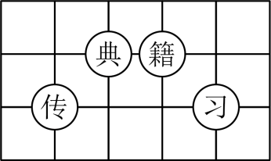
A．$\left(1,1\right)$ B．$\left(−1,1\right)$ C．$\left(−1,−1\right)$ D．$\left(1,−1\right)$
【答案】C
【分析】本题考查坐标与图形，先根据题意确定平面直角坐标系，然后确定点的坐标．
【详解】解：如图建立直角坐标系，则“传”在第三象限，坐标为$\left(−1,−1\right)$ ．
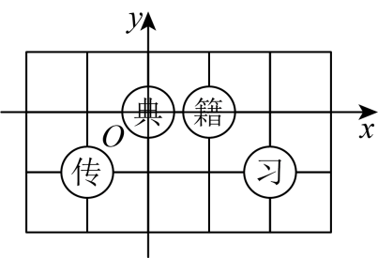
故选：C．
7．如图，长方形$ABCD$中，$AB=3\text{cm}$，$AD=9\text{cm}$，将此长方形折叠，使点$B$与点$D$重合，折痕为$EF$，则$△ABE$的面积为（ ）
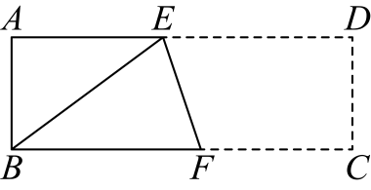
A．$6{\text{cm}}^{\text{2}}$ B．$8{\text{cm}}^{\text{2}}$ C．$10{\text{cm}}^{\text{2}}$ D．$12{\text{cm}}^{\text{2}}$
【答案】A
【分析】本题考查了利用勾股定理解直角三角形的能力，即：直角三角形两直角边的平方和等于斜边的平方．
根据折叠的条件可得：$BE=DE$，在直角$△ABE$中，利用勾股定理就可以求解．
【详解】解：将此长方形折叠，使点$B$与点$D$重合，
∴$BE=ED$．
∵$AD=9\text{cm}=AE+DE=AE+BE$．
∴$BE=9−AE$，
根据勾股定理可知$AB^{2}+AE^{2}=BE^{2}$，
解得$AE=4$．
∴$△ABE$的面积为$3×4÷2=6{\text{cm}}^{2}$．
故选：A．
8．（2025·重庆·三模）估计$\sqrt{6}×\sqrt{\frac{1}{2}}+2\sqrt{3}$的运算结果应在哪两个连续自然数之间（ ）
A．4和5 B．5和6 C．7和8 D．6和7
【答案】B
【分析】本题考查了二次根式的混合运算，无理数的大小估算，先根据二次根式的混合运算得到结果为$\sqrt{27}$，再估计无理数的大小即可，掌握相关知识是解题的关键．
【详解】解：$\sqrt{6}×\sqrt{\frac{1}{2}}+2\sqrt{3}=\sqrt{3}+2\sqrt{3}=3\sqrt{3}=\sqrt{27}$，
∵$5<\sqrt{27}<6$，
∴$\sqrt{6}×\sqrt{\frac{1}{2}}+2\sqrt{3}$的运算结果在5和6两个连续自然数之间，
故选：B．
9．如图，在长方形$ABCD$中无重叠放入面积分别为${\text{16cm}}^{2}$和${\text{12cm}}^{2}$的两张正方形纸片，则图中空白部分的面积为（ ）${\text{cm}}^{2}$．
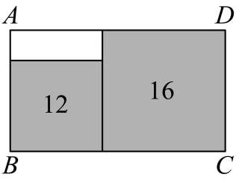
A．$16−8\sqrt{3}$ B．$−12+8\sqrt{3}$ C．$8−4\sqrt{3}$ D．$4−2\sqrt{3}$
【答案】B
【分析】本题主要考查了二次根式的应用，解本题的要点在于求出$CD$、$BC$的长度，从而求出空白部分面积．根据正方形的面积求出两个正方形的边长，从而求出$CD$、$BC$，再根据空白部分的面积等于长方形的面积减去两个正方形的面积列式计算即可得解．
【详解】解：$∵$在长方形$ABCD$中无重叠放入面积分别为${\text{16cm}}^{2}$和${\text{12cm}}^{2}$的两张正方形纸片，
$∴$小正方形边长为：$\sqrt{12}=2\sqrt{3}\text{cm}$，大正方形边长$CD$为$\sqrt{16}=4\text{cm}$，
$∴BC=\left(2\sqrt{3}+4\right)\text{cm}$，
$∴$图中空白部分的面积为：$S_{长方形}−12−16=CD⋅BC−28=4×\left(2\sqrt{3}+4\right)−28=\left(8\sqrt{3}−12\right)\text{c}{\text{m}}^{2}$，
故选：B．
10．（24-25八年级下·山东济南·阶段练习）如图1是我国古代著名的“赵爽弦图”的示意图，它是由四个全等的直角三角形围成的．若$AC=6$，$BC=5$，将四个直角三角形中边长为6的直角边分别向外延长一倍，得到图2所示的“数学风车”，则这个风车的外围周长是（ ）
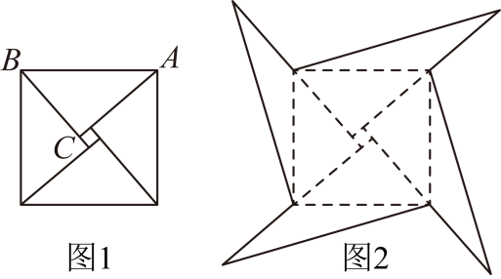
A．52 B．48 C．72 D．76
【答案】D
【分析】本题主要考查勾股定理，掌握勾股定理是解题的关键．先根据勾股定理求出$BD$的长度，
然后利用外围周长$=4×\left(BD+AD\right)$即可求解．
【详解】解：由题意可知：$CA=AD=6$，
∴$CD=2AC=12$，
∵$∠BCD=90°，BC=5$，
∴$BD=\sqrt{CD^{2}+BC^{2}}=\sqrt{{12}^{2}+5^{2}}=13$ ，
∴风车的外围周长是$4×\left(BD+AD\right)=4×\left(13+6\right)=76$；
故选：D．
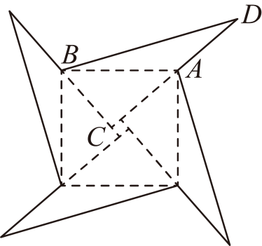
二、填空题（本大题共6小题，每小题3分，满分18分）
11．将点$P\left(m+2,2m+4\right)$向左平移$1$个单位得到$P^{′}$，且$P^{′}$在$y$轴上，则$P^{′}$的坐标是 ．
【答案】$\left(0,2\right)$
【分析】本题考查了点坐标平移的规律，在$y$轴上点的坐标特征，熟知点坐标的平移规律是解题的关键．先根据点坐标平移的规律得到点$P^{'}$的坐标，再由$y$轴上点的横坐标为$0$求解即可．
【详解】解：$∵$将点$P\left(m+2,2m+4\right)$向左平移$1$个单位得到$P^{′}$，
$∴P^{'}\left(m+1,2m+4\right)$，
$∵P^{'}$在$y$轴上，
$∴m+1=0$，解得$m=−1$，
$∴2m+4=2$，
$∴P^{'}$的坐标是$\left(0,2\right)$．
故答案为： $\left(0,2\right)$．
12．设$m$是$\sqrt{5}$的整数部分，$n$是$\sqrt{5}$的小数部分，$m−n$的值是 ．
【答案】$4−\sqrt{5}$
【分析】本题考查了估算无理数的大小，熟练掌握求一个数的算术平方根，确定其整数部分与小数部分是解题的关键，本题求出m，n的值是解题的关键．
先估算数$\sqrt{5}$的大小，然后可求得m、n的值，最后代入计算即可．
【详解】解：∵$m$是$\sqrt{5}$的整数部分，$n$是$\sqrt{5}$的小数部分，且$2<\sqrt{5}<3$，
∴$m=2，n=\sqrt{5}−2$，
∴$m−n=2−\left(\sqrt{5}−2\right)=4−\sqrt{5}$．
故答案为：$4−\sqrt{5}$．
13．（24-25八年级下·内蒙古乌兰察布·期中）如图，小红家的木门左下角有一点受潮，她想检测门是否变形，采用了如下方法进行检测：先测得门的边$AB$和$BC$的长分别为$2.4\text{m}$和$1\text{m}$，又测得点A与点C间的距离为$2.6\text{m}$，则小红家的木门 （填“已变形”或“没有变形”）．
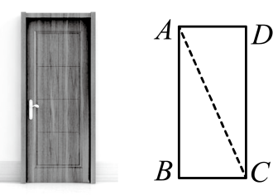
【答案】没有变形
【分析】本题考查了勾股定理的逆用，解题的关键是得出三边满足勾股定理即可求解．
【详解】解： $∵AB$和$BC$的长分别为$2.4\text{m}$和$1\text{m}$，又测得点A与点C间的距离为$2.6\text{m}$，
$∵AB^{2}+BC^{2}={2.4}^{2}+1^{2}=6.76={2.6}^{2}=AC^{2}$，
$∴∠ABC=90°$，
则小红家的木门没有变形，
故答案为：没有变形．
14．（2025·河北沧州·模拟预测）若第二象限内的点$P\left(m,n\right)$满足$n−m=2$，写出一个满足条件的点$P$的坐标： ．
【答案】$\left(−1,1\right)$（答案不唯一，保证$n>0$，$m<0$，$n−m=2$即可）
【分析】本题考查了点所在的象限求参数，写出直角坐标系中点的坐标，根据点在第二象限，以及$n−m$即可得出符合题意的结果．
【详解】解：$∵$点$P\left(m,n\right)$在第二象限，
$∴m<0$，$n>0$，
$∵n−m=2$，
$∴m=−1$，$n=1$时，$n−m=2$，满足要求，
$∴P\left(−1,1\right)$，
故答案为：$\left(−1,1\right)$．
15．（24-25八年级下·黑龙江哈尔滨·期末）对于实数$a$，$b$，规定一种新运算$※$：$a※b=\sqrt{a}−a\sqrt{b}$，例如$2※8=\sqrt{2}−2\sqrt{8}=\sqrt{2}−4\sqrt{2}=−3\sqrt{2}$，则$3※12=$ ．
【答案】$−5\sqrt{3}$
【分析】本题考查了新定义，二次根式的运算，二次根式的性质，根据新定义把转化为二次根式的运算计算即可，熟练掌握运算法则是解题的关键．
【详解】解：由题意可得：$3※12=\sqrt{3}−3\sqrt{12}$
$$=\sqrt{3}−6\sqrt{3}$$
$=−5\sqrt{3}$，
故答案为：$−5\sqrt{3}$．
16．（25-26八年级上·陕西西安·阶段练习）如图，在直角三角形$ABC$中，$∠ACB=90°$，$AB=15$，$AC=12$．$D$为$AC$边上一点，连接$BD$．将$△ABD$沿$BD$折叠，若点$A$恰好落在线段$BC$的延长线上的点$E$处，连接$DE$，则$DE$的长为 ．
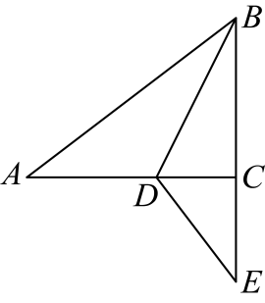
【答案】$\frac{15}{2}$
【分析】本题主要考查了折叠的性质，勾股定理，解题的关键在于熟练掌握折叠的性质和勾股定理．先由折叠的性质得到$BE=AB=15,AD=DE$，再由勾股定理求出$BC=9$，从而得到$CE=6$，设$AD=DE=x$，则$DC=AC−AD=12−x$，再利用勾股定理求解即可．
【详解】解：由折叠的性质可知，$BE=AB=15,AD=DE$，
∵在$△ABC$中，$∠ACB=90°,AB=15,AC=12$，
∴$BC=\sqrt{AB^{2}−AC^{2}}=9$，$∠DCE=90°$，
∴$CE=BE−BC=6$，
设$AD=DE=x$，则$DC=AC−AD=12−x$，
在$\text{Rt}△ECD$中，$CE^{2}+CD^{2}=DE^{2}$，
∴$6^{2}+{\left(12−x\right)}^{2}=x^{2}$，
解得$x=\frac{15}{2}$，
∴$DE=\frac{15}{2}$，
故答案为：$\frac{15}{2}$．
三、解答题（本大题共8小题，满分72分）
17．（6分）计算：
(1)$\left(5\sqrt{\frac{2}{3}}−\sqrt{54}\right)÷\sqrt{3}+\sqrt{12}×\sqrt{6}$；
(2)$\left(1+\sqrt{3}\right)\left(\sqrt{2}−\sqrt{6}\right)−{\left(2\sqrt{3}−1\right)}^{2}$．
【答案】(1)$\frac{14\sqrt{2}}{3}$
(2)$−2\sqrt{2}+4\sqrt{3}−13$
【分析】本题考查二次根式的混合运算，二次根式的性质，平方差公式，完全平方公式．
（1）先对二次根式化简，再计算括号内减法，然后计算乘除法，最后再算加法即可；
（2）先运用平方差公式和完全平方公式计算，然后再计算加减法即可．
【详解】（1）解：$\left(5\sqrt{\frac{2}{3}}−\sqrt{54}\right)÷\sqrt{3}+\sqrt{12}×\sqrt{6}$
$$=\left(\frac{5\sqrt{6}}{3}−3\sqrt{6}\right)÷\sqrt{3}+2\sqrt{3}×\sqrt{6}$$
$$=−\frac{4\sqrt{6}}{3}÷\sqrt{3}+6\sqrt{2}$$
$$=−\frac{4\sqrt{2}}{3}+6\sqrt{2}$$
$$=\frac{14\sqrt{2}}{3}$$
（2）解：$\left(1+\sqrt{3}\right)\left(\sqrt{2}−\sqrt{6}\right)−{\left(2\sqrt{3}−1\right)}^{2}$
$$=\sqrt{2}\left(1+\sqrt{3}\right)\left(1−\sqrt{3}\right)−\left[{\left(2\sqrt{3}\right)}^{2}−2×2\sqrt{3}×1+1^{2}\right]$$
$$=−2\sqrt{2}−\left(13−4\sqrt{3}\right)$$
$$=−2\sqrt{2}+4\sqrt{3}−13$$
18．（6分）（24-25八年级上·江西九江·阶段练习）已知点$P\left(2a−2,a+5\right)$，分别根据下列条件求出点$P$的坐标．
(1)点$Q$的坐标为$\left(2,5\right)$，且直线$PQ\text{∥}x$轴；
(2)点$P$到$x$轴的距离与到$y$轴的距离相等．
【答案】(1)$P\left(−2,5\right)$
(2)点P的坐标为$\left(12,12\right)$或$\left(−4,4\right)$
【分析】本题主要考查平面直角坐标系中点的特点．
（1）平行于x轴的直线，纵坐标都相等，由此即可求解；
（2）点到x轴的距离是$\left|y\right|$，点到y轴的距离是$\left|x\right|$，则有$\left|2a−2\right|=\left|a+5\right|$，根据绝对值的性质即可求解．
【详解】（1）解：点$P\left(2a−2,a+5\right)$，点Q的坐标为$\left(2,5\right)$，且直线$PQ\text{∥}x$轴，
∴$a+5=5$，
解得，$a=0$，
∴$P\left(−2,5\right)$；
（2）解：点$P\left(2a−2,a+5\right)$，点P到x轴的距离与到y轴的距离相等，
∴$\left|2a−2\right|=\left|a+5\right|$，
∴$2a−2=a+5$或$2a−2=−\left(a+5\right)$，
解得$a=7$或$a=−1$，
当$a=7$时，$P\left(12,12\right)$；
当$a=−1$时，$P\left(−4,4\right)$．
综上所述，点P的坐标为$\left(12,12\right)$或$\left(−4,4\right)$．
19．（8分）（24-25七年级下·西藏日喀则·期末）如图，$△AOB$在平面直角坐标系中，点$O$为坐标原点，$A$，$B$两点的坐标分别为$\left(2,4\right)$、$\left(6,2\right)$
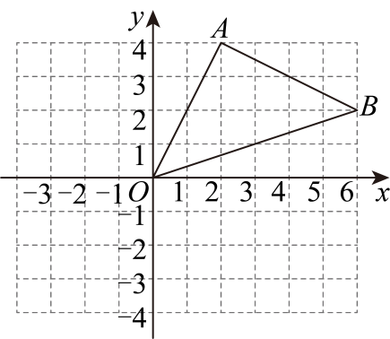
(1)图中$△AOB$内一点$p\left(x,y\right)$，经平移后对应点为$P\left(x−2,y−2\right)$，将$△AOB$作同样的平移得到$△CDE$，点$A$，$O$，$B$的对应点分别为点$C$，$D$，$E$．写出点$C$、$D$、$E$的坐标并在直角坐标系中画出$△CDE$．
(2)求$△AOB$的面积；
【答案】(1)图见解析，$C\left(0,2\right)$，$D\left(−2,−2\right)$，$E\left(4,0\right)$；
(2)10．
【分析】本题考查了三角形的面积公式，平移的性质，坐标与图形的性质；
（1）由平移的性质可得出答案；
（2）利用矩形的面积减去三个直角三角形的面积进行计算即可．
【详解】（1）解：$△CDE$在平面直角坐标系中的图如图所示．
∴$C\left(0,2\right)$，$D\left(−2,−2\right)$，$E\left(4,0\right)$
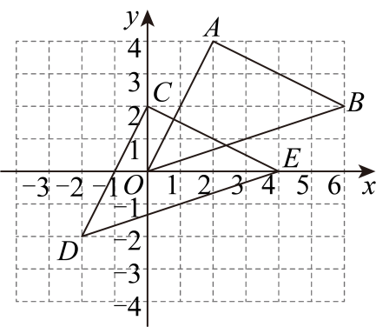
（2）解：$S_{△AOB}=6×4−\frac{1}{2}×6×2−\frac{1}{2}×4×2−\frac{1}{2}×4×2=10$．
20．（8分）（24-25八年级下·河南信阳·期末）数学课上，孙老师在黑板上给出了如下等式．
$\left(\sqrt{2}+1\right)\left(\sqrt{2}−1\right)=1$，得$\frac{1}{\sqrt{2}+1}=\sqrt{2}−1$；
$\left(\sqrt{3}+\sqrt{2}\right)\left(\sqrt{3}−\sqrt{2}\right)=1$，得$\frac{1}{\sqrt{3}−\sqrt{2}}=\sqrt{3}+\sqrt{2}$；
利用你发现的规律：
(1)化简：$\frac{1}{2−\sqrt{3}}=$______；
(2)$\frac{1}{\sqrt{n+1}−\sqrt{n}}$______$\frac{1}{\sqrt{n}−\sqrt{n−1}}($填>，<，$≤$或$≥)$；
(3)计算：$1+\frac{1}{\sqrt{2}+1}+\frac{1}{\sqrt{3}+\sqrt{2}}+\frac{1}{2+\sqrt{3}}+⋯+\frac{1}{\sqrt{2025}+\sqrt{2024}}．$
【答案】(1)$2+\sqrt{3}$
(2)>
(3)$45$
【分析】（1）分母有理化即可；
（2）先分母有理化，再比较大小；
（3）先分母有理化，再算加减．
本题考查二次根式混合运算，解题的关键是掌握二次根式相关的运算法则．
【详解】（1）解：$\frac{1}{2−\sqrt{3}}=\frac{2+\sqrt{3}}{(2−\sqrt{3})(2+\sqrt{3})}=2+\sqrt{3}$；
故答案为：$2+\sqrt{3}$；
（2）$\frac{1}{\sqrt{n+1}−\sqrt{n}}=\frac{\sqrt{n+1}+\sqrt{n}}{(\sqrt{n+1}−\sqrt{n})(\sqrt{n+1}+\sqrt{n})}=\sqrt{n+1}+\sqrt{n}$，
$\frac{1}{\sqrt{n}−\sqrt{n−1}}=\frac{\sqrt{n}+\sqrt{n−1}}{\left(\sqrt{n}−\sqrt{n−1}\right)\left(\sqrt{n}+\sqrt{n−1}\right)}=\sqrt{n}+\sqrt{n−1}$，
$∵\sqrt{n+1}+\sqrt{n}>\sqrt{n}+\sqrt{n−1}$，
$∴\frac{1}{\sqrt{n+1}−\sqrt{n}}>\frac{1}{\sqrt{n}−\sqrt{n−1}}$；
故答案为：>；
（3）$1+\frac{1}{\sqrt{2}+1}+\frac{1}{\sqrt{3}+\sqrt{2}}+\frac{1}{2+\sqrt{3}}+⋯+\frac{1}{\sqrt{2025}+\sqrt{2024}}$
$$=1+\sqrt{2}−1+\sqrt{3}−\sqrt{2}+2−\sqrt{3}+．．．+\sqrt{2025}−\sqrt{2024}$$
$$=\sqrt{2025}$$
$$=45．$$
21．（10分）（24-25八年级下·云南昆明·期末）如图，点$A$，$B$，$C$在边长为$1$的正方形组成的网格格点上，解答下列问题：
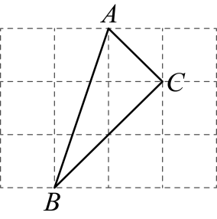
(1)线段$AB$的长为______，线段 $AC$的长为______；
(2)连接$BC$，判断$△ABC$的形状，并证明你的结论．
【答案】(1)$\sqrt{10}$，$\sqrt{2}$；
(2)$△ABC$是直角三角形，证明见解析
【分析】本题考查的是勾股定理、勾股定理的逆定理，解题关键是熟练掌握勾股定理的逆定理．
（1）根据勾股定理进行计算即可；
（2）根据勾股定理的逆定理进行判断即可．
【详解】（1）解：由图可知，$AB=\sqrt{1^{2}+3^{2}}=\sqrt{10}$，$AC=\sqrt{1^{2}+1^{2}}=\sqrt{2}$，
故答案为：$\sqrt{10}$，$\sqrt{2}$；
（2）解：$△ABC$是直角三角形，
证明：由$\left(1\right)$知，$AB^{2}=10$，$AC^{2}=2$，
$∵BC^{2}=2^{2}+2^{2}=8$，
$∴AC^{2}+BC^{2}=AB^{2}$，
$∴△ABC$是直角三角形．
22．（10分）如图，在$△ABC$中，$AB=5$，$AC=13$，$BC$边上的中线$AD=6$，延长$AD$至点$E$，使$DE=AD$，连接$CE$．
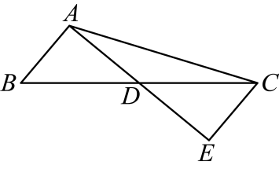
(1)求证：$CE=AB$；
(2)求$CD$的长．
【答案】(1)证明见解析
(2)$\sqrt{61}$
【分析】本题考查全等三角形的判定与性质、勾股定理及其逆定理的应用，三角形中线的定义等知识，掌握勾股定理的逆定理是解题的关键．
（1）根据三角形中线的定义得$CD=BD$，证明$△ECD≌△ABD\left(\text{SAS}\right)$，根据全等三角形的性质即可得证；
（2）先推出$AE^{2}+CE^{2}=AC^{2}$，确定$△ACE$是直角三角形，且$∠E=90°$，再根据勾股定理得$CD=\sqrt{DE^{2}+CE^{2}}$即可．
【详解】（1）证明：∵$AD$是$△ABC$的中线，
∴$CD=BD$，
在$△ECD$和$△ABD$中，
$\{\begin{aligned}CD=BD \\ ∠EDC=∠ADB \\ ED=AD\end{aligned}$，
∴$△ECD≌△ABD\left(\text{SAS}\right)$，
∴$CE=AB$；
（2）解：∵$AD=6$，$DE=AD$，
∴$AE=AD+DE=12$，
又∵$AB=5$，$AC=13$，
∴$CE=AB=5$，
∵$5^{2}+{12}^{2}=25+144=169={13}^{2}$，
∴$AE^{2}+CE^{2}=AC^{2}$，
∴$△ACE$是直角三角形，且$∠E=90°$，
∴$CD=\sqrt{DE^{2}+CE^{2}}=\sqrt{6^{2}+5^{2}}=\sqrt{61}$，
∴$CD$的长为$\sqrt{61}$．
23．（12分）（25-26八年级上·江苏泰州·阶段练习）对于实数a，我们规定：用符号$\left[\sqrt{a}\right]$表示不大于$\sqrt{a}$的最大整数，称$\left[\sqrt{a}\right]$为a的根整数，例如：$\left[\sqrt{9}\right]=3$，$\left[\sqrt{10}\right]=3$．
（1）仿照以上方法计算：$\left[\sqrt{18}\right]$＝ ；$\left[\sqrt{\text{2025}}\right]$＝ ．
（2）若$\left[\sqrt{x}\right]=1$，写出所有满足题意的x的整数值 ．
如果我们对a连续求根整数，直到结果为1为止．例如：对10连续求根整数2次$\left[\sqrt{10}\right]=3→\left[\sqrt{3}\right]=1$，这时候结果为1．
（3）对200连续求根整数， 次之后结果为1．
（4）只需进行4次连续求根整数运算后结果为1的所有正整数中，最大的是 ．
【答案】（1）4，45；（2）1，2，3；（3）3；（4）$65535$．
【分析】本题考查了估算无理数的大小的应用，主要考查学生的阅读能力和猜想能力，同时也考查了一个数的平方数的计算能力．
（1）先估算$\sqrt{18}$和$\sqrt{2025}$的大小，再由新定义可得结果；
（2）根据定义可知$1≤\sqrt{x}<2$,即$1≤x<4$，可得满足题意的$x$的整数值；
（3）根据定义对200进行连续求根整数，可得3次之后结果为1；
（4）最大的正整数是$65535$，根据操作过程进行解答即可．
【详解】解：（1）∵$4<\sqrt{18}<5$，$\sqrt{2025}=45$，
$∴$ $\left[\sqrt{18}\right]=4$，$\left[\sqrt{2025}\right]=45$；
故答案为：$4,45$
（2）$∵1^{2}=1$，$2^{2}=4$，且$\left[\sqrt{x}\right]=1$，
$∴x=1$，2，3；
故答案为：$1$，2，3；
（3）第一次：$\left[\sqrt{200}\right]=14$，
第二次：$\left[\sqrt{14}\right]=3$，
第三次：$\left[\sqrt{3}\right]=1$，
∴对200连续求根整数，3次之后结果为1；
故答案为：3
（4）最大的正整数是$65535$，
理由是：∵${256}^{2}=65536$，${15}^{2}=225$，${16}^{2}=256$，$4^{2}=16$，$3^{2}=9$，
∴$\left[\sqrt{65535}\right]=255$，$\left[\sqrt{255}\right]=15$，$\left[\sqrt{15}\right]=3$，$\left[\sqrt{3}\right]=1$，
$∴$对$65535$只需进行4次操作后变为1，
$∴$只需进行4次操作后变为1的所有正整数中，最大的是$65535$．
24．（12分）（24-25八年级上·贵州贵阳·期中）对角线互相垂直的四边形叫做“垂美”四边形，现有如图所示的“垂美”四边形$ABCD$，对角线$AC$，$BD$交于点$O$．
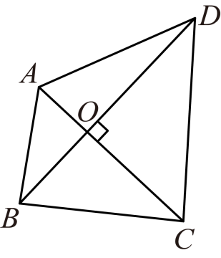
(1)若$AO=2$，$BO=3$，$CO=4$，$DO=5$，请求出$AB^{2}$，$BC^{2}$，$CD^{2}$，$DA^{2}$的值．
(2)若$AB=6$，$CD=10$，求$BC^{2}+AD^{2}$的值．
(3)请根据（1）（2）题中的信息，写出关于“垂美”四边形关于边的一条结论．
【答案】(1)$AB^{2}=13$，$BC^{2}=25$，$CD^{2}=41$，$AD^{2}=29$
(2)$136$
(3)“垂美”四边形对边的平方和相等
【分析】本题考查了勾股定理的应用，灵活运用勾股定理是解题的关键．
（1）根据“垂美”四边形的定义可得$AC⊥BD$，再根据勾股定理即可求解；
（2）根据“垂美”四边形的定义可得$AC⊥BD$，进而得到$AO^{2}+BO^{2}=36$，$CO^{2}+DO^{2}=100$，根据$BC^{2}+AD^{2}=BO^{2}+CO^{2}+DO^{2}+AO^{2}$即可求解；
（3）由（1）（2）得到$AB^{2}+CD^{2}=BC^{2}+AD^{2}$，即可求解．
【详解】（1）解：$∵$四边形$ABCD$是“垂美”四边形，对角线$AC$，$BD$交于点$O$，
$∴$ $AC⊥BD$，
$∵$ $AO=2$，$BO=3$，$CO=4$，$DO=5$，
$∴$ $AB^{2}=AO^{2}+BO^{2}=2^{2}+3^{2}=13$，$BC^{2}=BO^{2}+OC^{2}=3^{2}+4^{2}=25$，$CD^{2}=CO^{2}+DO^{2}=4^{2}+5^{2}=41$，$DA^{2}=AO^{2}+DO^{2}=2^{2}+5^{2}=29$，
$∴$ $AB^{2}=13$，$BC^{2}=25$，$CD^{2}=41$，$AD^{2}=29$；
（2）$∵$四边形$ABCD$是“垂美”四边形，对角线$AC$，$BD$交于点$O$，
$∴$ $AC⊥BD$，
$∵$ $AB=6$，$CD=10$，
$∴$ $AO^{2}+BO^{2}=AB^{2}=6^{2}=36$，$CO^{2}+DO^{2}=CD^{2}={10}^{2}=100$，
$∴$ $BC^{2}+AD^{2}=BO^{2}+CO^{2}+DO^{2}+AO^{2}=36+100=136$；
（3）由（1）（2）可得：$AB^{2}+CD^{2}=BC^{2}+AD^{2}$，即“垂美”四边形对边的平方和相等．

